Липецкий государственный технический университет

Факультет автоматизации и информатики

Кафедра автоматизированных систем управления

ЛАБОРАТОРНАЯ РАБОТА №2

По «Базам данных»

Концептуальное и логическое проектирование модели данных

Студент Глубоков Г.В.

Группа АИ-20

Руководитель Алексеев В.А.

Доцент , к. т. н.

Липецк 2021 г.

Цель работы

Научиться проектировать базы данных с использованием трехэтапной методологии: концептуальное – логическое – физическое проектирование.

Освоить на практике разработку концептуальной и логической моделей данных в среде Sybase PowerDesigner.

Задание кафедры

Разработать в среде Sybase PowerDesigner концептуальную и

логическую модели данных для концептуальной модели предметной области, сформированной в лабораторной работе №1.

Ход работы

1)Концептуальная модель базы данных 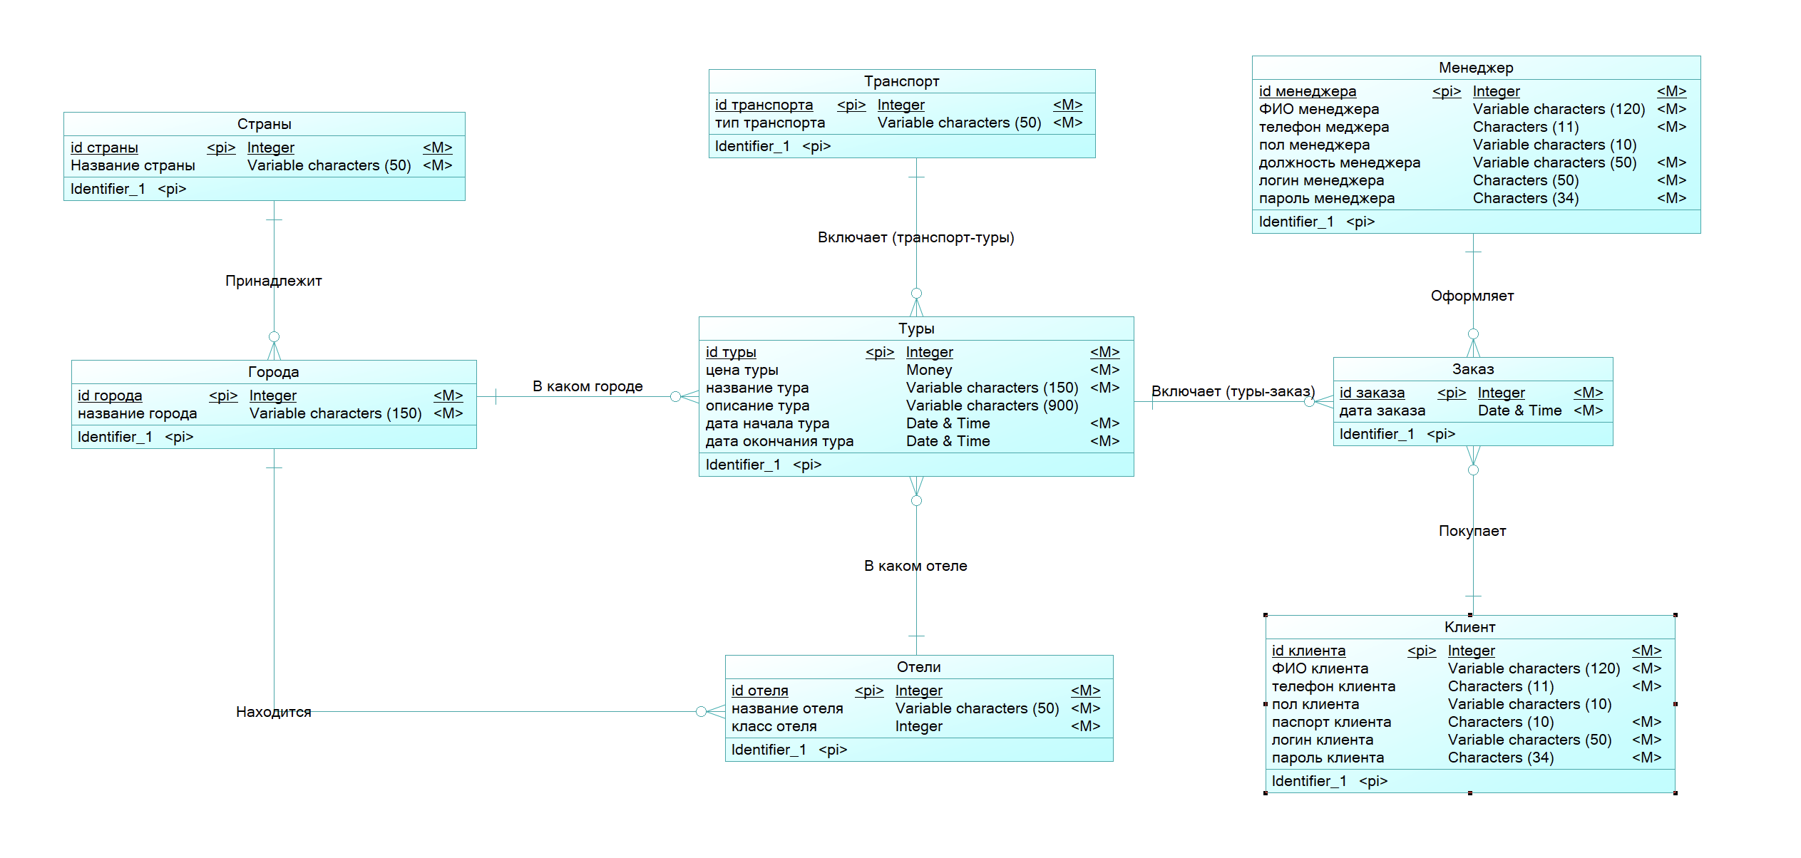

Рисунок – 1. Концептуальная модель базы данных

2)Спецификация сущностей

1. Туры

Содержит название и код тура, его цену, описание, дату начала и окончания.

|  |  |  |  |  |
| --- | --- | --- | --- | --- |
| name | code | Data type | mandatory | key |
| id тура | Id_tour | Integer | + | Primary |
| Цена тура | Sale_tour | money | + | - |
| Название тура | Name_tour | VARCHAR(50) | + | - |
| Описание тура | Description_tour | VARCHAR(900) | - | - |
| Дата начала тура | Date_start_tour | Date & Time | + | - |
| Дата окончания  тура | Date_end_tour | Date & Time | + | - |

Таблица – 1. Сущность «туры»

1. Транспорт

Содержит код транспорта и его тип.

|  |  |  |  |  |
| --- | --- | --- | --- | --- |
| name | code | Data type | mandatory | key |
| id транспорта | id_transport | Integer | + | Primary |
| тип транспорта | type_transport | VARCHAR(50) | + | - |

Таблица – 2. Сущность «транспорт»

1. Страны

Хранит код страны и её название.

|  |  |  |  |  |
| --- | --- | --- | --- | --- |
| name | code | data type | mandatory | key |
| id страны | id_country | Integer | + | Primary |
| название страны | name_country | VARCHAR(50) | + | - |

Таблица – 3. Сущность «страны»

1. Города

Содержит код города и его название.

|  |  |  |  |  |
| --- | --- | --- | --- | --- |
| name | code | Data type | mandatory | key |
| id города | id_city | Integer | + | Primary |
| название города | name_city | VARCHAR(50) | + | - |

Таблица – 4. Сущность «города»

1. Отели

Хранит название отеля, его код и класс (кол-во звёзд).

|  |  |  |  |  |
| --- | --- | --- | --- | --- |
| name | code | Data type | mandatory | key |
| id транспорта | id_hotel | Integer | + | Primary |
| название тура | name_hotel | VARCHAR(50) | + | - |
| класс отеля | class_hotel | Integer | + | - |

Таблица – 5. Сущность «отели»

1. Менеджер

Содержит код менеджера, его ФИО, пол и номер телефона

|  |  |  |  |  |
| --- | --- | --- | --- | --- |
| name | code | Data type | mandatory | key |
| id менеджера | id_manager | Integer | + | Primary |
| ФИО менеджера | FIO_manager | VARCHAR(50) | + | - |
| номер менеджера | number_manager | Character(11) | + | - |
| пол менеджера | gender_manager | VARCHAR(10) | - | - |
| должность менеджера | post_manager | VARCHAR(50) | + | - |
| логин менеджера | login_manager | VARCHAR(50) | + | - |
| пароль менеджера | pass_manager | Character(34) | + | - |

Таблица – 6. Сущность «менеджер»

1. Клиент

Хранит код клиента, его ФИО, пол, номера телефона и паспорта.

|  |  |  |  |  |
| --- | --- | --- | --- | --- |
| name | code | Data type | mandatory | key |
| id клиента | id_client | Integer | + | Primary |
| ФИО клиента | FIO_client | VARCHAR(50) | + | - |
| номер клиента | number_client | Character(11) | + | - |
| пол клиента | gender_client | VARCHAR(10) | - | - |
| паспорт клиента | pasport_client | Character(10) | + | - |
| логин клиента | login_ client | VARCHAR(50) | + | - |
| пароль клиента | pass_ client | Character(34) | + | - |

Таблица – 7. Сущность «клиент»

1. Заказ

Содержит идентификатор заказа и его дату.

|  |  |  |  |  |
| --- | --- | --- | --- | --- |
| name | code | Data type | mandatory | key |
| код заказа | id_order | Integer | + | Primary |
| дата заказа | date_order | Date &Time | + | - |

Таблица – 8. Сущность «заказ»

3)Спецификация связей

|  |  |  |  |  |  |
| --- | --- | --- | --- | --- | --- |
| код | сущность 1 | сущность 2 | кардинальность | 1 к 2 | 2 к 1 |
| includes_transp_tour | транспорт | туры | один-много | необяз. | обяз. |
| belongs | страна | город | один-много | необяз. | обяз. |
| located | город | отель | один-много | необяз. | обяз. |
| in which  city | город | туры | один-много | необяз. | обяз. |
| an what  hotel | отель | туры | один-много | необяз. | обяз. |
| include_tour_order | туры | заказ | один-много | необяз. | обяз. |
| draws  up | менеджер | заказ | один-много | необяз. | обяз. |
| buy | клиент | заказ | один-много | необяз. | обяз. |

Таблица – 9. Спецификация связей

4) Логическая модель базы данных

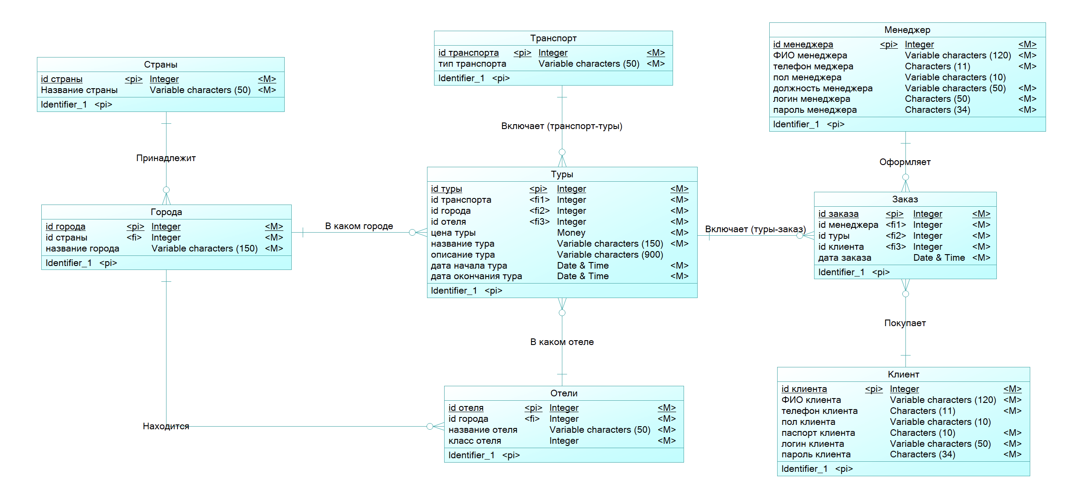

Рисунок – 2. Диаграмма логической модели

5)Спецификация реляционных отношений

1. Туры

Содержит название и код тура, его цену, описание, дату начала и окончания. Внешние ключи: код отеля, код транспорта, код города

|  |  |  |  |  |
| --- | --- | --- | --- | --- |
| name | code | Data type | mandatory | key |
| id тура | id_tour | Integer | + | Primary |
| id отеля | id_hotel | Integer | + | Foreign |
| id транспорта | id_transport | Integer | + | Foreign |
| id города | id_city | Integer | + | Foreign |
| Цена тура | sale_tour | Integer | + | - |
| Название тура | name_tour | VARCHAR(50) | + | - |
| Описание тура | description_Tour | VARCHAR(900) | - | - |
| Дата начала тура | date_start_tour | Date & Time | + | - |
| Дата окончания  тура | date_end_tour | Date & Time | + | - |

Таблица – 9. Реляционное отношение «туры»

1. Города

Содержит код города и его название. Внешний ключ: название страны

|  |  |  |  |  |
| --- | --- | --- | --- | --- |
| name | code | Data type | mandatory | key |
| id города | id_city | Integer | + | Primary |
| название страны | name_country | Integer | + | Foreign |
| название города | name_city | VARCHAR(50) | + | - |

Таблица – 10. Реляционное отношение «города»

1. Страны.

Хранит код страны и её название.

|  |  |  |  |  |
| --- | --- | --- | --- | --- |
| name | code | Data type | mandatory | key |
| id страны | id_country | Integer | + | Primary |
| название страны | name_country | VARCHAR(50) | + | - |

Таблица – 11. Реляционное отношение «страны»

1. Отели.

Хранит название отеля, его код и класс (кол-во звёзд). Внешний ключ: код города

|  |  |  |  |  |
| --- | --- | --- | --- | --- |
| name | code | Data type | mandatory | key |
| id отеля | id_hotel | Integer | + | Primary |
| id города | id_city | Integer | + | Foreign |
| название отеля | name_hotel | VARCHAR(50) | + | - |
| класс отеля | class_hotel | Integer | + | - |

Таблица – 12. Реляционное отношение «отели»

1. Транспорт

Содержит код транспорта и его тип.

|  |  |  |  |  |
| --- | --- | --- | --- | --- |
| name | code | Data type | mandatory | key |
| id транспорта | id_transport | Integer | + | Primary |
| тип транспорта | type_transport | VARCHAR(50) | + | - |

Таблица – 13. Реляционное отношение «транспорт»

1. Заказ

Содержит идентификатор заказа и его дату.

Внешние ключи: код клиента, код менеджера, код тура

|  |  |  |  |  |
| --- | --- | --- | --- | --- |
| name | code | Data type | mandatory | key |
| id заказа | id_order | Integer | + | Primary |
| id менеджера | id_manager | Integer | + | Foreign |
| id клиента | id_client | Integer | + | Foreign |
| id тура | id_tour | Integer | + | Foreign |
| дата заказа | date_order | Date & Time | + | - |

Таблица – 14. Реляционное отношение «заказ»

1. Менеджер

Содержит код менеджера, его ФИО, пол и номер телефона

|  |  |  |  |  |
| --- | --- | --- | --- | --- |
| name | code | Data type | mandatory | key |
| id менеджера | id_manager | Integer | + | Primary |
| ФИО менеджера | FIO_manager | VARCHAR(50) | + | - |
| номер менеджера | number_manager | Character(11) | + | - |
| пол менеджера | gender_manager | VARCHAR(10) | - | - |
| должность менеджера | post_manager | VARCHAR(50) | + | - |
| логин менеджера | login_manager | VARCHAR(50) | + | - |
| пароль менеджера | pass_manager | Character(34) | + | - |

Таблица – 15. Реляционное отношение «менеджер»

1. Клиент.

Хранит код клиента, его ФИО, пол, номера телефона и паспорта.

|  |  |  |  |  |
| --- | --- | --- | --- | --- |
| name | code | Data type | mandatory | key |
| id менеджера | id_client | Integer | + | Primary |
| ФИО менеджера | FIO_client | VARCHAR(50) | + | - |
| номер менеджера | number_client | Character(11) | + | - |
| пол менеджера | gender_client | VARCHAR(10) | - | - |
| паспорт клиента | pasport_client | Character(10) | + | - |
| логин клиента | login_ client | VARCHAR(50) | + | - |
| пароль клиента | pass_ client | Character(34) | + | - |

Таблица – 16. Реляционное отношение «клиент»

Вывод

Я научился проектировать базы данных с использованием трехэтапной методологии: концептуальное – логическое – физическое проектирование.

Освоил на практике разработку концептуальной и логической моделей данных в среде Sybase PowerDesigner

